世界地质公园网络——2018年地质公园年度报告

公园身份
地质公园名称、国家、区域网络： 五大连池联合国教科文组织世界地质公园（中国、亚太地质公园网络）
加入年份/上次再评估年份：2004年/2008年/2012年/2014年/2018年
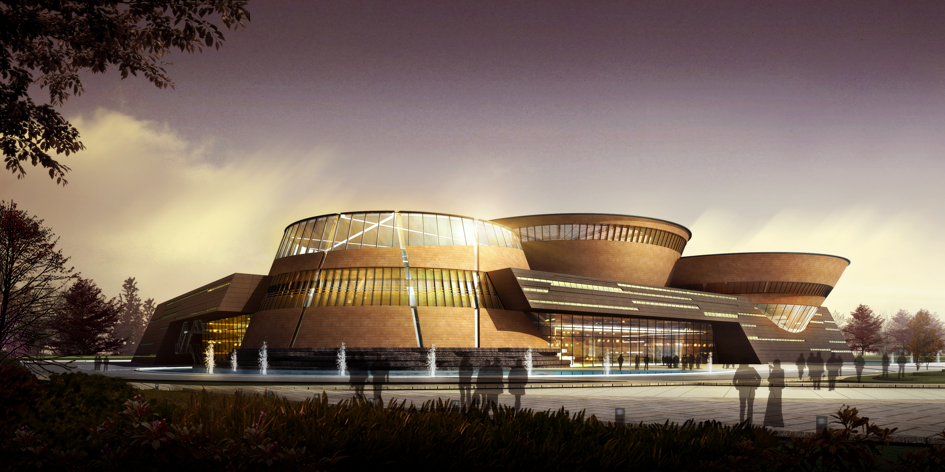
五大连池世界地质公园博物馆主体已完工，目前正在布展中。

地质公园身份数字
地质公园工作人员数量：2057名员工
游客人数： 地质公园游客总数183万人次
活动次数：17次
在学校开展地质公园教育计划的数量：18次
地质公园出版物发行数量：6篇
火山与火山岩景观、带你玩五大连池、火山地质遗迹与地质公园研究、五大连池火山花卉、矿泉环境医学、地质之美。

地质公园活动
2018年主要成就
- 每年举办“五大连池火山圣水节”、“火山国际马拉松赛”、“迎新年登火山全国徒步大赛”等赛事活动推广；
- 与国内外大学合作，邀请学生到公园参与研学交流活动；
- 公园制定和发布学生门票优惠政策，鼓励中小学生和大学生来公园参观游览；
- 免费向教学机构提供各个景点宣传折页、《五大连池科考指南》《五大连池旅游指南》等宣传材料；
- 通过中央电视台、黑龙江电视台、黑河电视台、五大连池世界地质公园电视台、国内的报纸杂志等，发布学生门票优惠活动等推广信息；
- 在公园网站和合作机构网站上公布相关信息，通过微信微博推送信息，发布优惠政策，鼓励游客到五大连池参观考察；
- 顺利的通过了2018年联合国教科文组织专家对公园中期评估。
对GGN的贡献——网络活动和参与
- 赴希腊参加2018世界地质公园地质保护、教育和可持续发展国际计划加强班；
- 赴雁荡山参加地质公园年会；
- 赴北京、山东参加地质公园培训，并做主题发言；
- 赴雷琼到公园考察交流并洽谈合作事宜；
- 赴黑龙江省国土资源局厅参加地质公园座谈会。
管理和财务状况
- 管理机构：由五大连池管委会统一管理。
- 财务状况：财务状况良好，2018年门票收入3千余万元、旅游综合收入6.9亿。
地质遗迹保护
- 开展野外巡护265天、学校、机关、社区宣传130天。
- 2018年，投入资金700余万元，升级改造公园区域内数字监控网络。
- 修订旅游高峰期、地质遗迹、生态保护、森林防火等资源保护应急预案；组建5支共183人的资源保护队伍、3支义务森林防火扑救队伍；开展资源保护培训和演练9次。
- 增设综合执法局，加强国土、城管、森林等巡查执法力度，提高管理能力。
- 为保护生态环境，使生物系统得到恢复并促进当地发展，公园先后投入资金20多亿元，改善了居民就医、就学、就业的环境，增加了他们的收入，获得居民的赞誉和对公园管理的支持，增强了居民的生态保护意识。该项目获得2015年联合国教科文组织“米歇尔·巴蒂斯奖世界生物圈保护区管理奖”。
可持续旅游（地学旅游）
2018年通过参观博物馆、老黑山火山观光、药泉景区游览、温泊水上游览、龙门石寨生态游览、水晶宫、白龙洞火山熔岩隧道游览、火山堰塞湖水上观光、观看《神山圣水亘古情》大型歌舞剧等地质旅游项目，全年地区生产总值实现6.99亿元，同比增长7%；固定资产投资1.81亿元，与上年持平；社会消费品零售总额1.96亿元，同比增长8%；公共财政预算收入6301万元，同比增长6%；旅游人次183万，同比增长14%，旅游综合收入6.9亿，同比增长15%；农村居民人均可支配收入1.38万元，同比增长8.1%；城镇居民人均可支配收入2.68万元，同比增长10%。
有关地质遗迹保护、可持续发展和减少灾害风险的新教育计划
- 公园与五大连池高级中学、五大连池初级中学、五大连池第一小学和五大连池第二小学合作，开展了“科普知识课”，每两周一次课程，公园与学校合作编写科普教材《亲近自然——走进五大连池》，教材共有10部分，16课时，学生人数达1033人。
战略合作伙伴
- 与火山地震监测站合作开展“五大连池火山群深部结构与活动性研究”；
- 与中国老年医学学会张韬玉教授合作完成《五大连池矿泉环境医学》编著工作；
- 与黑龙江省水文地质工程地质勘查院合作进行五大连池矿水区水土微环境交互作用研究项目；
- 与联合国科教文组织国际自然与文化遗产空间技术中心（HIST）开展合作项目，对五大连池的气候变化和自然灾害等相关问题进行空中卫星监测和数据采集；
- 与中国地质调查局南京地调中心合作进行五大连池世界地质公园户外解说系统修编项目和五大连池世界地质公园地质博物馆增加展示内容和设计项目；
- 与大学合作：公园分别与中国地质大学（北京）、吉林大学、黑龙江工程大学、黑龙江大学、东北林业大学、黑龙江省水文地质工程勘测院等多家单位合作。
宣传推广活动
全年在央视电台、黑龙江省电视台、主流媒体、报纸、刊物投放五大连池形象广告。

4. 联系人
管理者：侯明，邮箱：haige_923@163.com
地质学家：刘嘉麒，中科院院士；张海燕，黑龙江省水文地质工程地质勘察院 副总工程师

